PLATAFORMA WEB PARA LA VENTA DE ARTÍCULOS DEPORTIVOS: RUNWIN

CARLA DANIELA MARTÍNEZ PANQUEVA
EMANUEL JARED VELANDIA NARVÁEZ
CÉSAR ALEJANDRO CONTRERAS DUARTE
JOSE ALEJANDRO MORALES DUARTE

UNIVERSIDAD DE PAMPLONA
FACULTAD DE INGENIERÍAS Y ARQUITECTURA
INGENIERÍA DE SISTEMAS
DESARROLLO ORIENTADO A PLATAFORMAS
VILLA DEL ROSARIO
2025

PLATAFORMA WEB PARA LA VENTA DE ARTÍCULOS DEPORTIVOS: RUNWIN

CARLA DANIELA MARTÍNEZ PANQUEVA
EMANUEL JARED VELANDIA NARVÁEZ
CÉSAR ALEJANDRO CONTRERAS DUARTE
JOSE ALEJANDRO MORALES DUARTE

FANNY CASADIEGO CHIQUILLO
DOCENTE

UNIVERSIDAD DE PAMPLONA
FACULTAD DE INGENIERÍAS Y ARQUITECTURA
INGENIERÍA DE SISTEMAS
DESARROLLO ORIENTADO A PLATAFORMAS
VILLA DEL ROSARIO
2025
Tabla de Contenido
1. INTRODUCCIÓN 4
2. NOMBRE DE LA EMPRESA 4
2.1. Descripción de la Empresa 4
3. PLANTEAMIENTO DEL PROBLEMA 4
3.1. Descripción del Problema 4
3.2. Formulación del Problema 4
4. REQUISITOS DEL SISTEMA 5
4.1. Requisitos Funcionales 5
4.2. Requisitos No Funcionales 5
5. OBJETIVOS 7
5.1. Objetivo General 7
5.2. Objetivos Específicos 7
6. INVESTIGACIÓN DE MERCADO 8
6.1. Sector 8
6.2. Análisis de Dominio 8
6.3. Composición 10
7. DIAGRAMAS UML 11
7.1. Diagramas de Flujo 11
7.2. Diagramas de Casos de Uso 20
4.3. Diagramas de Secuencia 28

INTRODUCCIÓN

NOMBRE DE LA EMPRESA
RUNWIN

Descripción de la Empresa
RUNWIN es una plataforma web dedicada a la venta de artículos deportivos. La empresa busca responder al creciente interés por el running y el entrenamiento físico, ofreciendo a los usuarios equipamiento especializado. Además de la venta de productos, la plataforma se diferencia por ofrecer valor agregado a través de recomendaciones para el cuidado de los artículos, rutinas de entrenamiento y consejos prácticos.

PLANTEAMIENTO DEL PROBLEMA

Descripción del Problema
En la actualidad, se ha evidenciado un notable aumento en la demanda de artículos deportivos en el mercado local. Sin embargo, los consumidores no solo buscan productos, sino también una experiencia de compra más completa y personalizada. Las plataformas existentes a menudo se centran únicamente en la venta, sin ofrecer el soporte adicional que los usuarios necesitan para optimizar su experiencia deportiva. Esta falta de integración entre la adquisición de productos y la orientación para su uso y cuidado, crea una oportunidad para una solución que combine ambos aspectos de manera eficiente.

Formulación del Problema
¿Cómo se puede desarrollar una plataforma web para la venta de artículos deportivos que no solo satisfaga la demanda de productos, sino que también integre de manera efectiva servicios de valor añadido, como recomendaciones de cuidado de los artículos, rutinas de entrenamiento y tips prácticos, para ofrecer una experiencia diferenciadora en el mercado local?

REQUISITOS DEL SISTEMA

Requisitos Funcionales
- RF01 Login: Permitir que los usuarios accedan de forma segura a la plataforma mediante sus credenciales.
- RF02 Registro de Usuario: Permitir que nuevos usuarios creen una cuenta en la plataforma para acceder a las funcionalidades personalizadas.
- RF03 Restablecer Contraseña: Permitir que los usuarios recuperen su acceso en caso de olvidar su contraseña.
- RF04 Catálogo de Inventario: Mostrar a los usuarios los productos disponibles en la tienda deportiva.
- RF05 Carrito de Compras: Permitir que los usuarios seleccionen, almacenen temporalmente y gestionen productos antes del pago.
- RF06 Módulo de Tips Deportivos: Ofrecer recomendaciones y consejos relacionados con distintas disciplinas deportivas.
- RF07 Proceso de Pago: Facilitar que los usuarios realicen el pago de sus compras de manera segura y confiable.
- RF08 Gestión de Inventario: Permitir al administrador registrar, actualizar y eliminar productos del catálogo.
- RF09 Gestión de Pedidos: Permitir al administrador consultar y dar seguimiento al estado de las compras realizadas por los usuarios.
- RF10 Gestión de Tips Deportivos: Permitir al administrador crear, actualizar y eliminar recomendaciones deportivas disponibles en la plataforma.

Requisitos No Funcionales
- RNF01 Seguridad: Garantizar protocolos confiables que protejan los datos personales de cada usuario.
- RNF02 Usabilidad: Asegurar que el sitio web sea simple e intuitivo, facilitando el manejo tanto para usuarios como para trabajadores.
- RNF03 Rendimiento: Brindar un sistema eficiente que ofrezca respuestas rápidas a las acciones de los usuarios.
- RNF04 Confiabilidad: Asegurar que la plataforma sea estable y minimice fallas o pérdidas de datos, transmitiendo confianza al usuario.
- RNF05 Confidencialidad: Proteger la información personal de los usuarios, cumpliendo con la Ley 1581 de 2012 sobre protección de datos.

OBJETIVOS

Objetivo General
Desarrollar una plataforma web orientada a la venta de productos deportivos integre módulos de ventas, gestión de descuentos, catálogos de productos, búsqueda avanzada, tips deportivos y promoción de eventos con el fin de lograr un alcance masivo en el área metropolitana de Cúcuta.

Objetivos Específicos
- Identificar los requisitos funcionales y no funcionales del sistema, estableciendo las funcionalidades principales de la tienda.
- Diseñar la interfaz web y la estructura de la página utilizando HTML, CSS y JavaScript, garantizando una experiencia intuitiva y atractiva.
- Implementar la base de datos en PostgreSQL para gestionar productos, usuarios, compras y recomendaciones.
- Desarrollar el catálogo de calzado y ropa, carrito de compras y pasarela de pago segura.
- Incorporar un módulo de recomendaciones y tips personalizados según el nivel e intereses del usuario.

INVESTIGACIÓN DE MERCADO

Sector
El proyecto RUNWIN se enmarca en un contexto de creciente dinamismo en el sector deportivo y del comercio electrónico. A nivel global y local, se ha observado un significativo aumento en la participación de actividades físicas como el running y el entrenamiento recreativo, lo que ha impulsado la demanda de equipamiento especializado. Este fenómeno se traduce en una oportunidad económica para plataformas que, como RUNWIN, puedan capitalizar este interés ofreciendo una propuesta de valor integral.
La plataforma no solo se limita a la venta de productos, sino que busca diferenciarse al integrar servicios de valor agregado, como recomendaciones personalizadas y contenido especializado. Esto la posiciona de manera estratégica para captar un nicho de mercado que valora la experiencia de compra integral y no solo la transacción comercial. Al incursionar en el mercado del e-commerce deportivo, RUNWIN entra en un sector con alto potencial de crecimiento, donde la conveniencia, la variedad de productos y la calidad del servicio son factores clave para el éxito.

Análisis de Dominio
- Colombian GYMWEAR
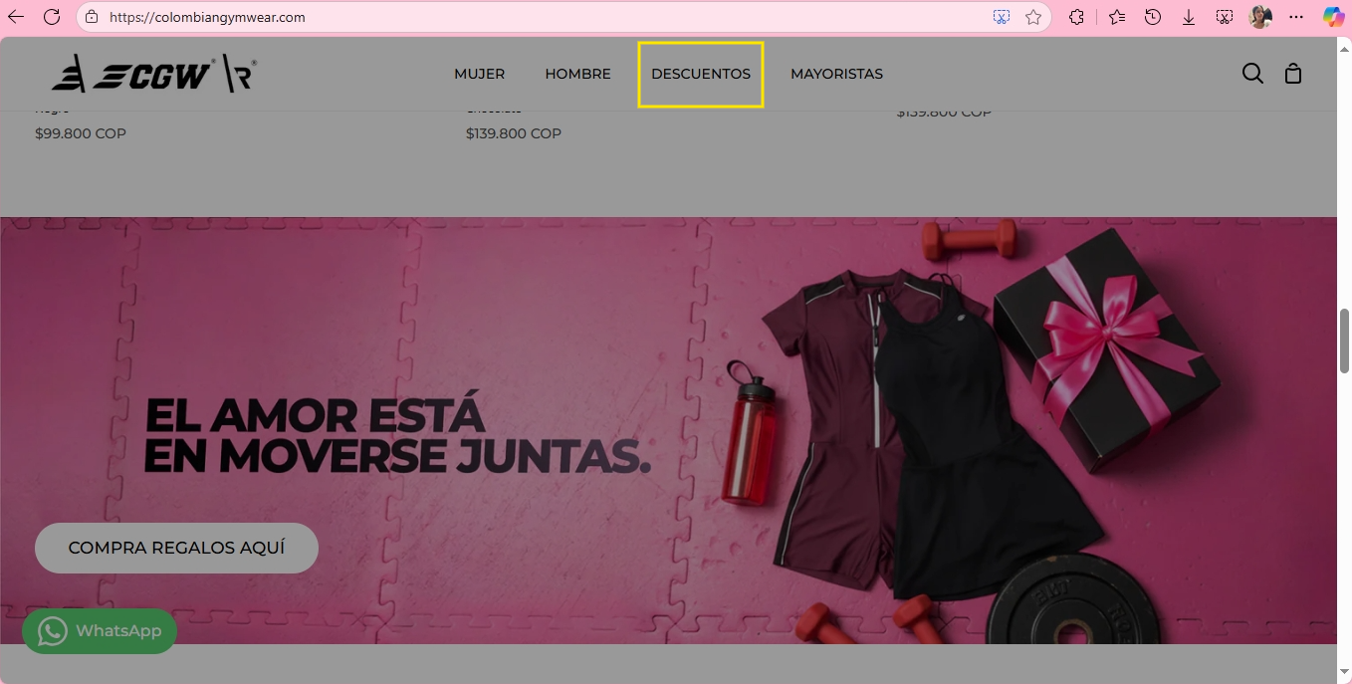
Ilustración 1: Interfaz Colombian GYMWEAR
Ropa Deportiva | Colombian Gymwear – colombiangymwear
Posibles Implementaciones:
- Uso de colores llamativos y fotos de productos en contexto deportivo.
- Menu superior con categorías bien definidas (Mujer, Hombre, Descuentos, Mayoristas).
- Fotos de alta calidad, junto con precios claramente visibles.
- Adidas
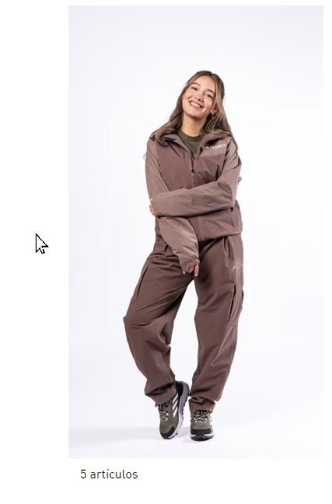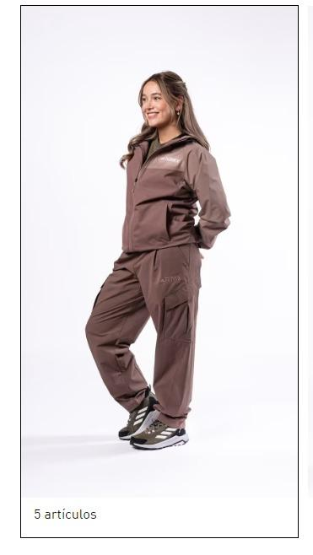
adidas Colombia Tienda Oficial
Posibles Implementaciones:
- La página tiene efectos interactivos al pasar el mouse sobre los productos o secciones, lo que hace que la navegación sea más dinámica y llamativa. Esto mejora la experiencia del usuario y mantiene su atención en los productos.
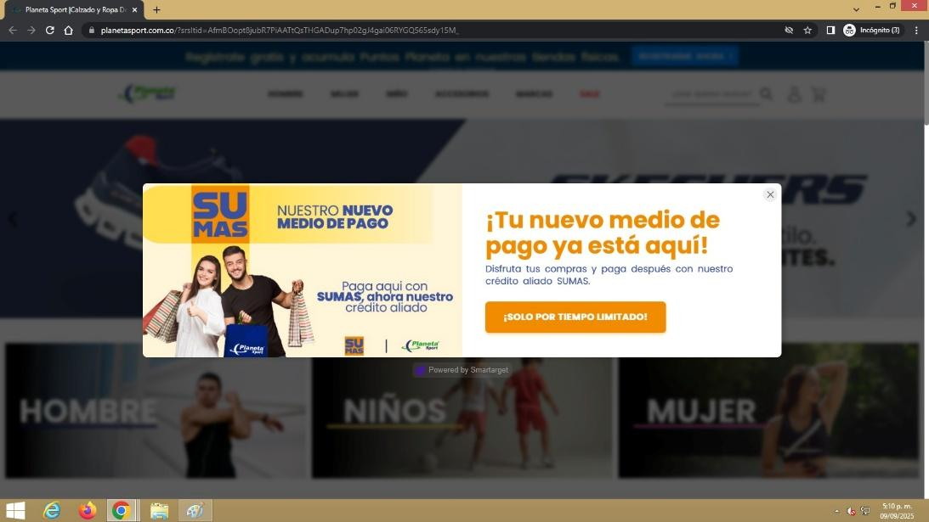
- Planeta Sport

Planeta Sport |Calzado y Ropa Deportiva
Posibles mejoras:
- Evitar pantallas emergentes incómodas, ya que resultan tediosas y afectan negativamente la experiencia de navegación.
- En lugar de interrupciones, implementar notificaciones discretas o banners dentro de la página, que informen de promociones, novedades o descuentos sin obstaculizar la navegación del usuario.
- Asegurarse de que cualquier ventana emergente sea fácil de cerrar y aparezca de manera ocasional y relevante, evitando saturar al usuario.
- Evitar una interfaz con exceso de elementos visuales o saturación de información, ya que esto puede distraer al usuario y complicar la navegación.

Composición
El público objetivo de la página abarca un rango de edades amplio, entre los 10 y 60 años.
- Niños y adolescentes que inician en la práctica del deporte.
- Adultos que buscan mantener un estilo de vida activo.
- Adultos mayores interesados en la actividad física recreativa y saludable.

DIAGRAMAS UML

Diagramas de Flujo
- Login
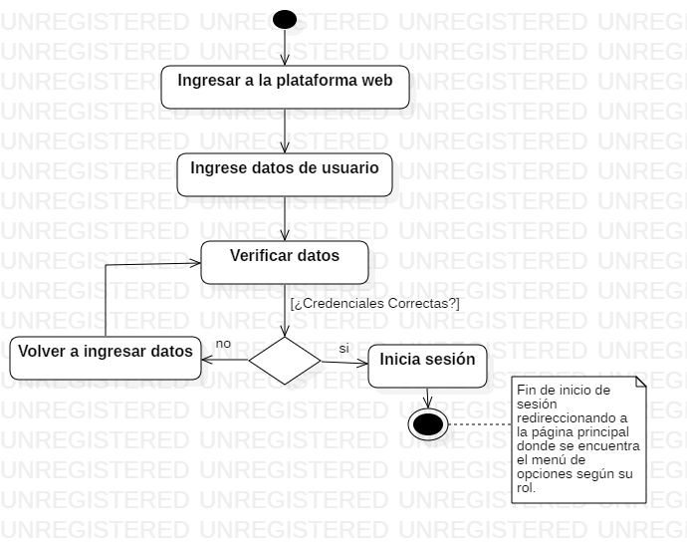

- Registro de Usuario
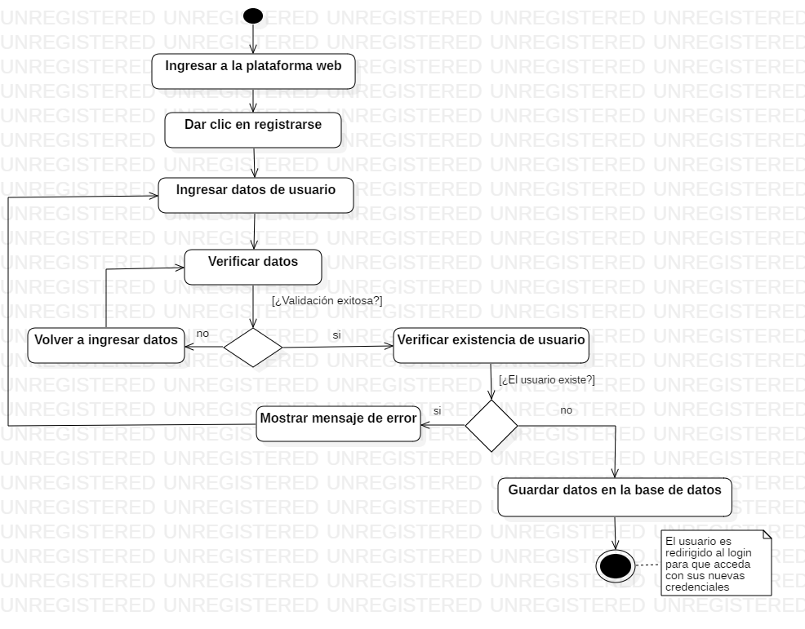

- Restablecer Contraseña
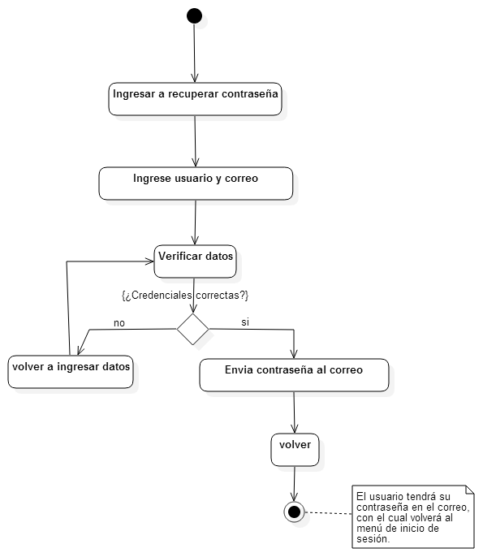

- Catálogo de Inventario
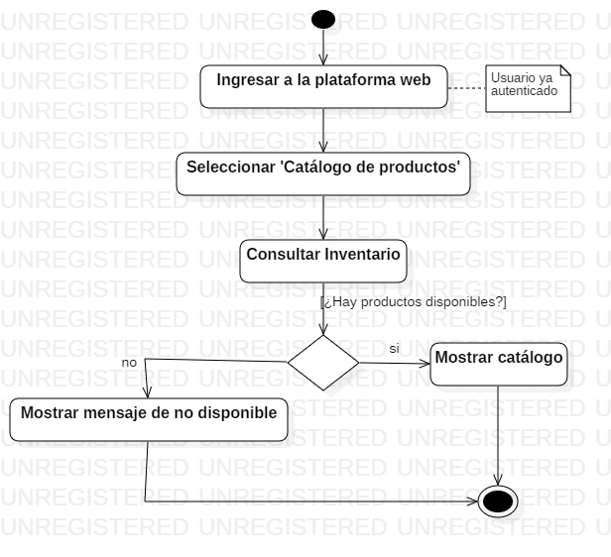

- Carrito de Compras
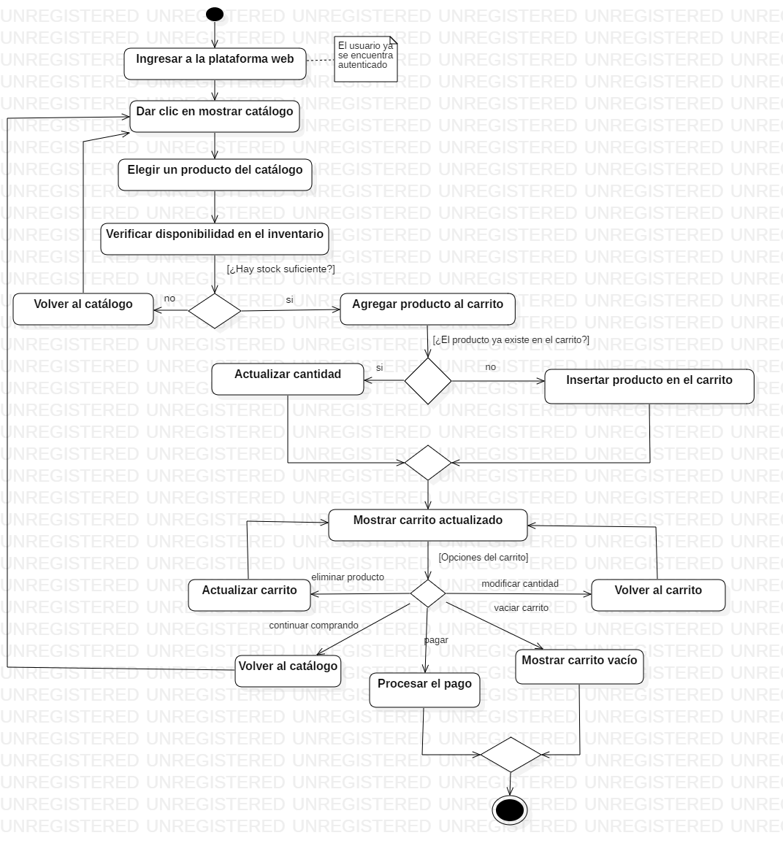

- Módulo de Tips Deportivos
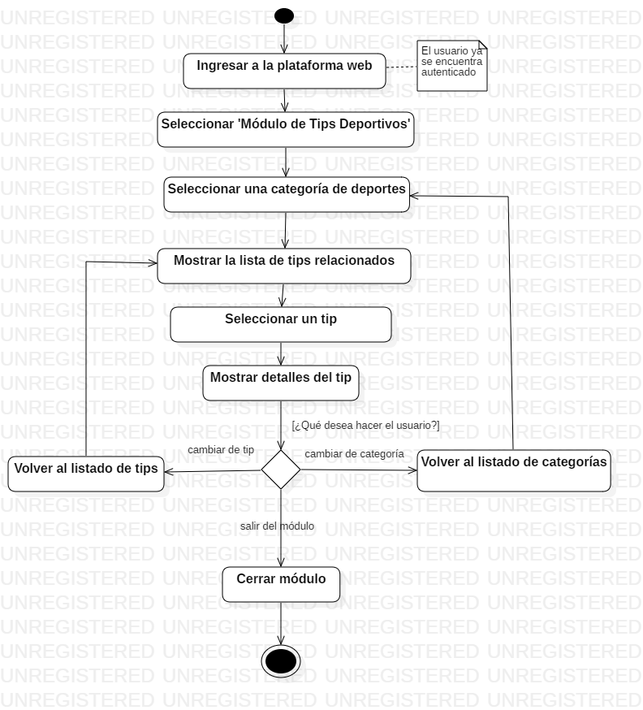
- Proceso de Pago
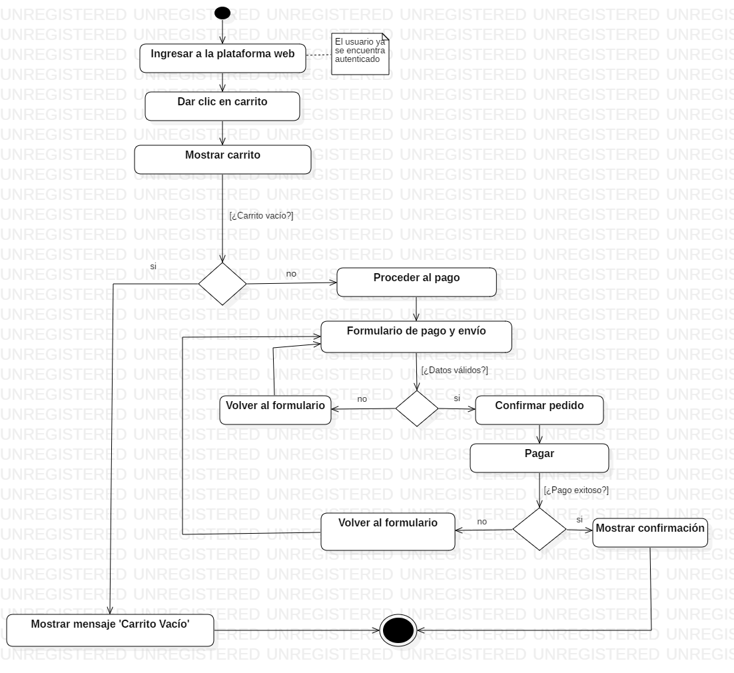

- Gestión de Inventario
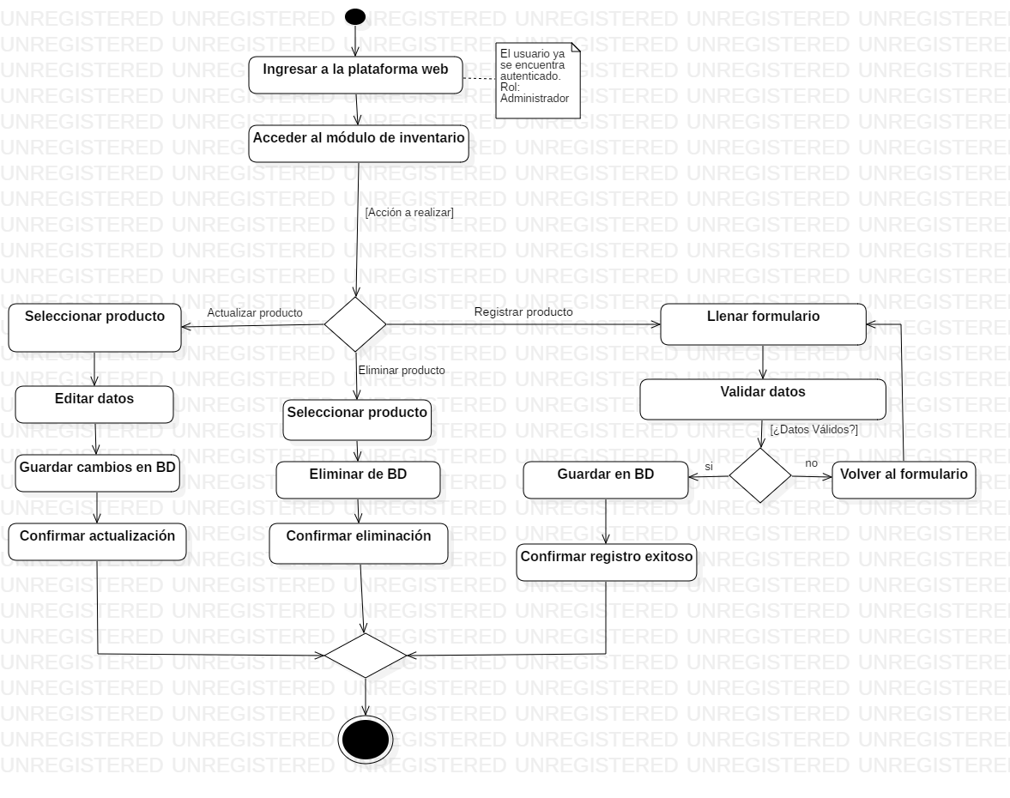

- Gestión de Pedidos
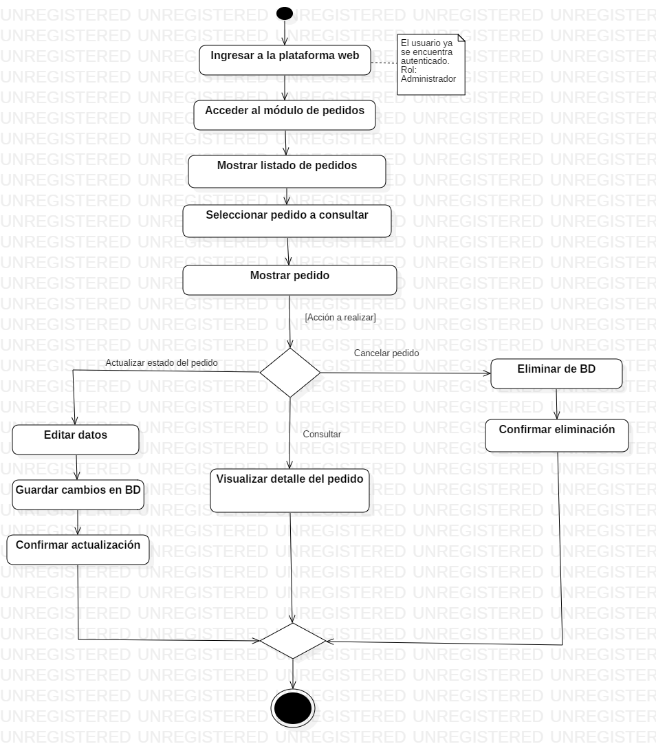

- Gestión de Tips Deportivos
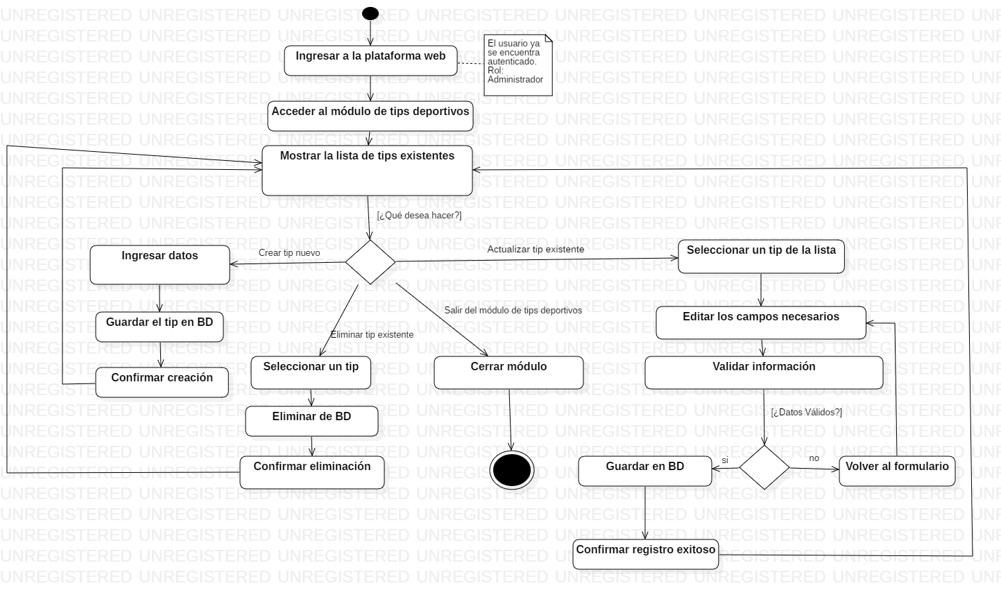

Diagramas de Casos de Uso
- Login
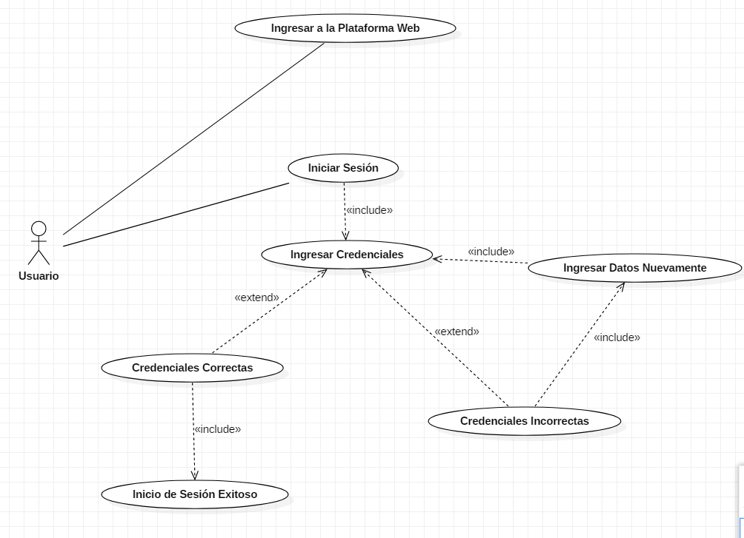
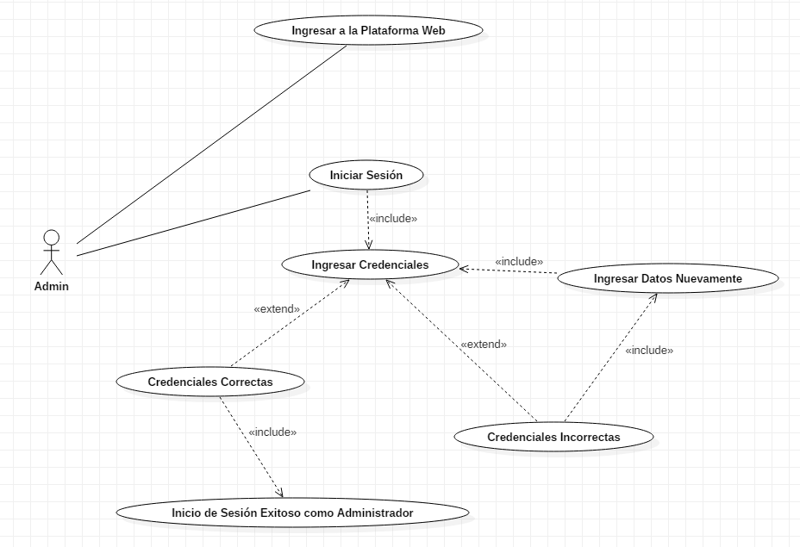
- Registro de Usuario
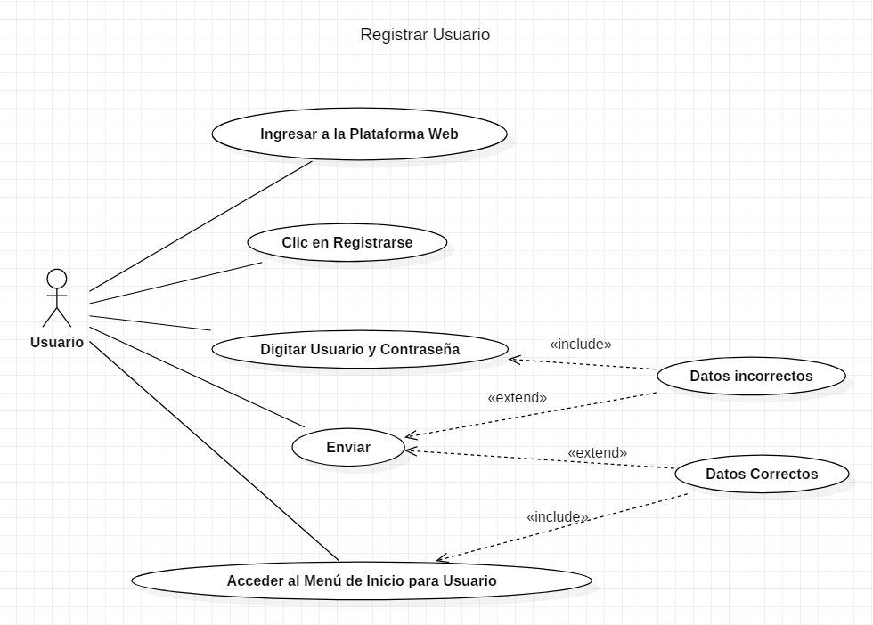
- Restablecer Contraseña
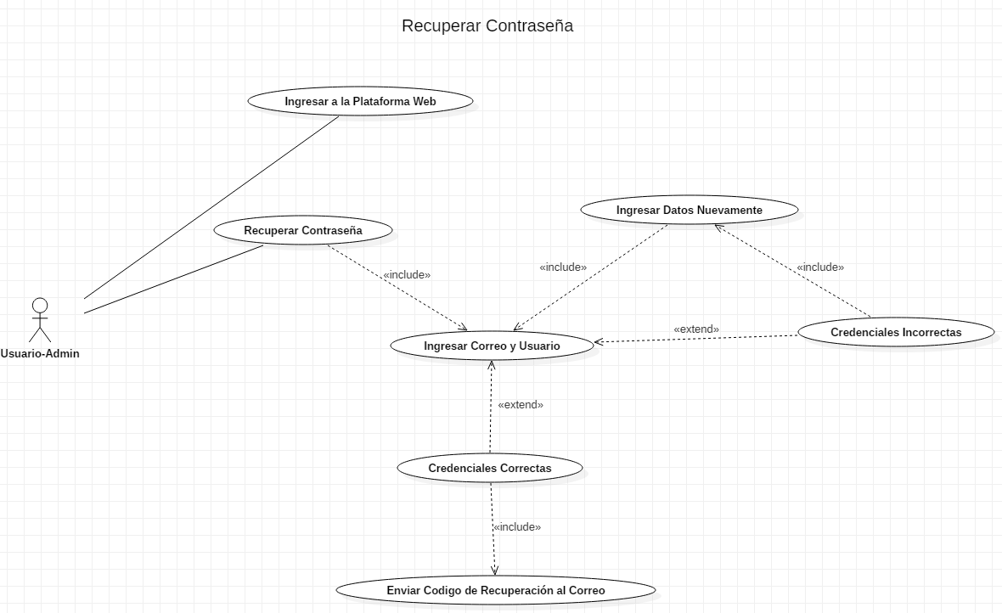
- Catálogo de Inventario
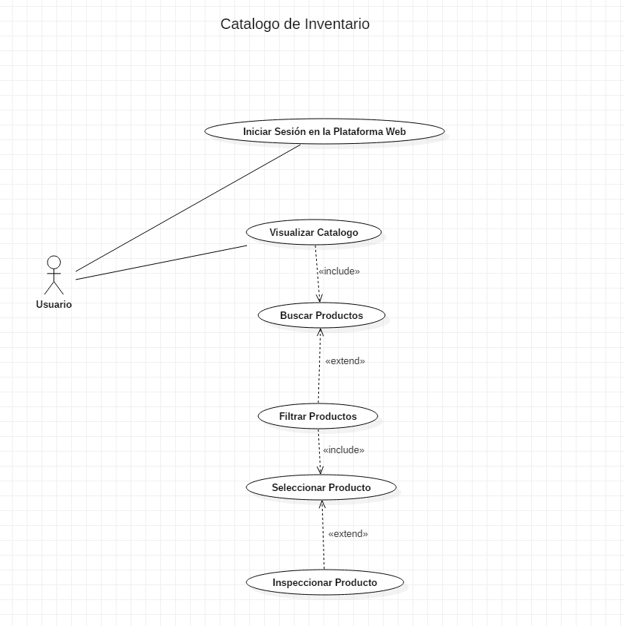

- Carrito de Compras
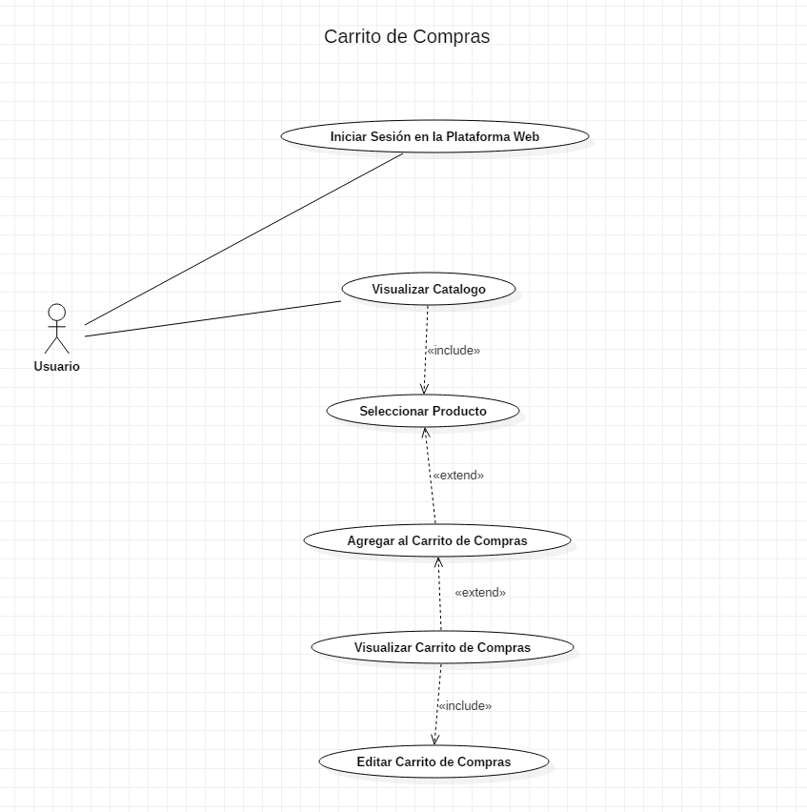

- Módulo de Tips Deportivos
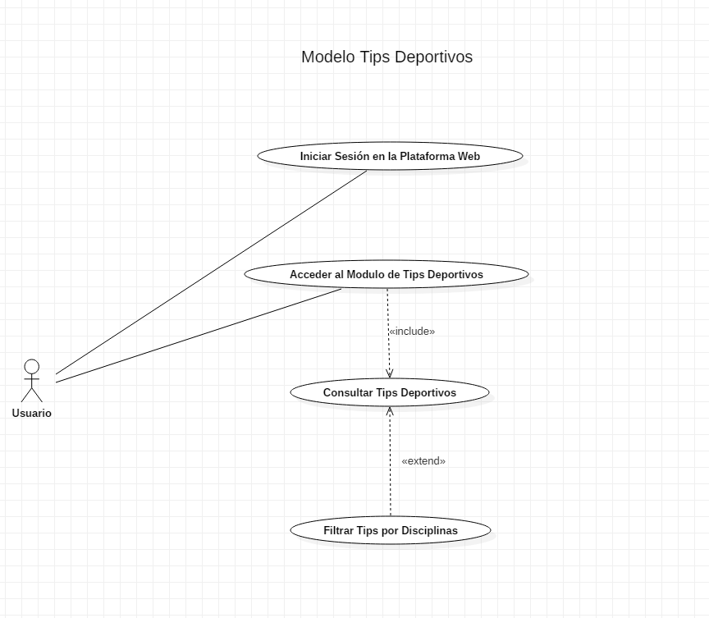
- Proceso de Pago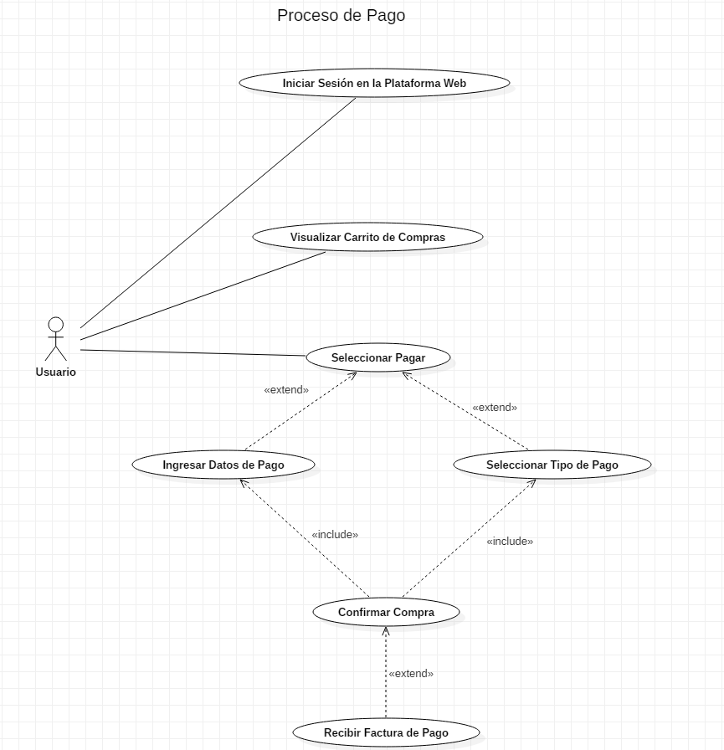

- Gestión de Inventario
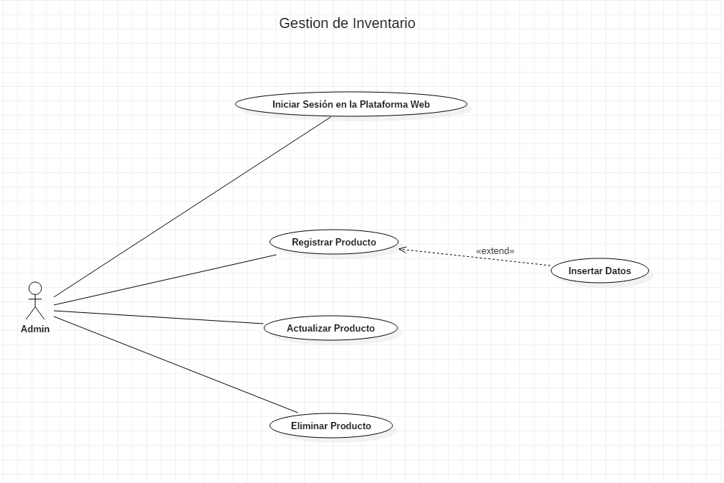
- Gestión de Pedidos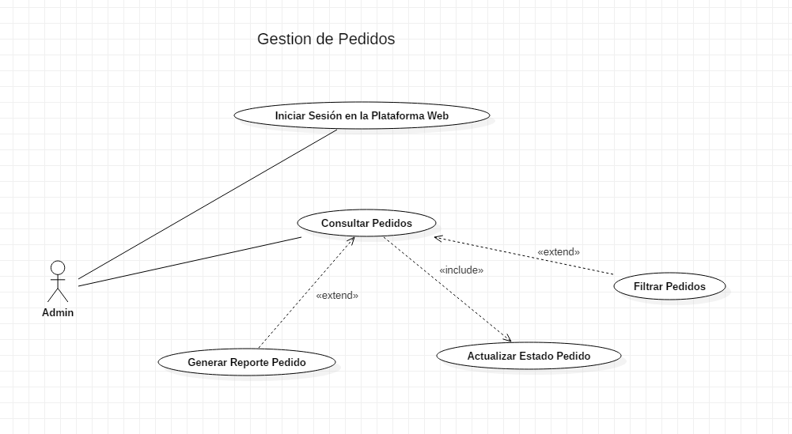
- Gestión de Tips Deportivos
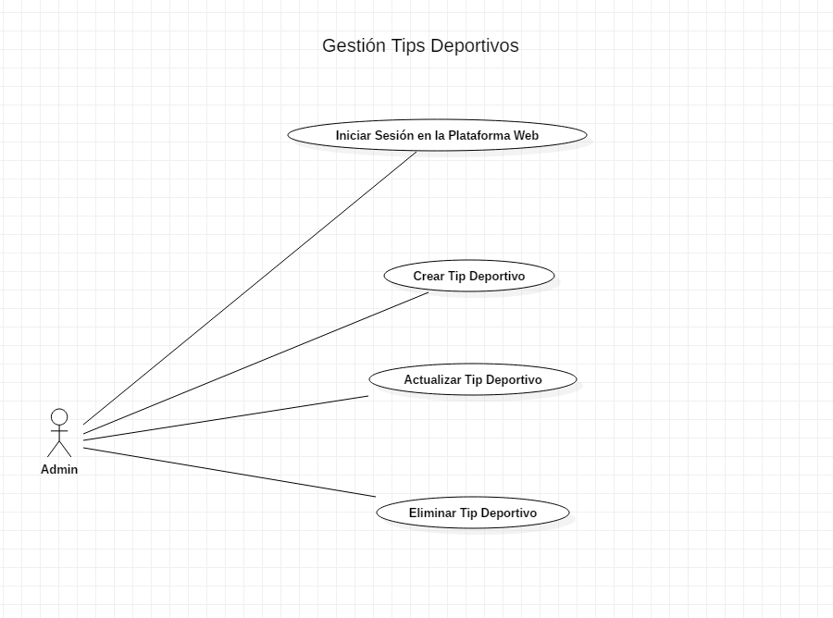

Diagramas de Secuencia
- Login
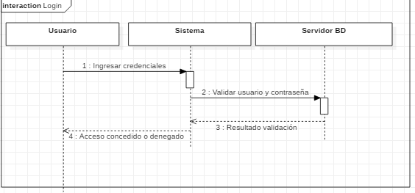
- Registro de Usuario
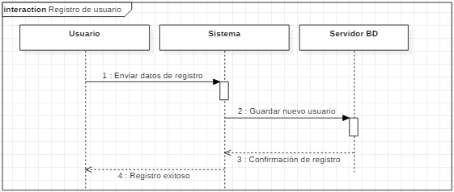
- Restablecer Contraseña
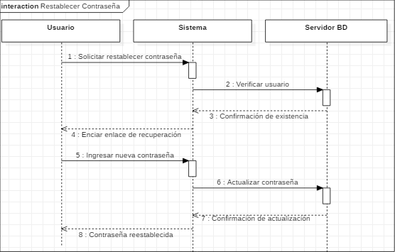
- Catálogo de Inventario
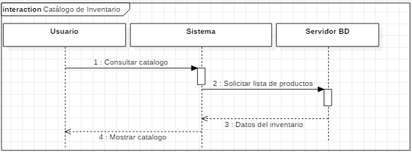
- Carrito de Compras
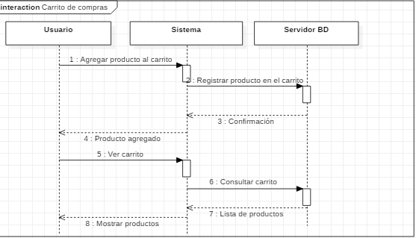
- Módulo de Tips Deportivos
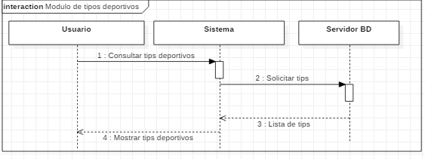
- Proceso de Pago
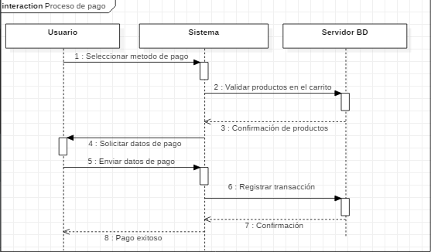
- Gestión de Inventario
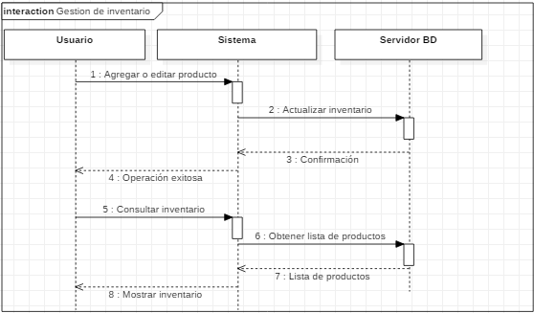
- Gestión de Pedidos
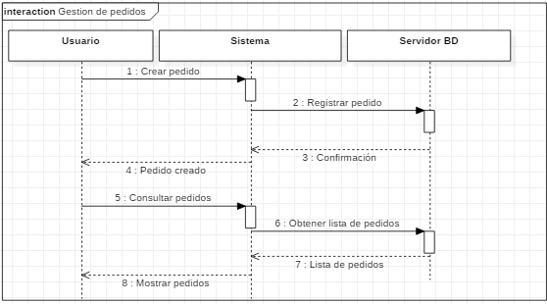
- Gestión de Tips Deportivos
